- e Center 2 / Lite reset

FIBARO HOME CENTER 2 / LITE RESET

Problemen Home Center 2 / Home Center Lite.

Wanneer u problemen ondervindt met de werking van uw Fibaro Home Center 2 of de Fibaro Home Center Lite, dan kunt u onderstaande procedure volgen om de HC2 terug te zetten naar de fabrieks instellingen (factory-reset).
1. Indien mogelijk maak een back-up (doe dit sowieso regelmatig).
2. Zet de HC2 uit en koppel hem rechtstreeks aan een lokale computer (dus niet via het netwerk, maar direct aan de PC).
3. Ga naar de netwerk instellingen van de PC en stel de volgende zaken handmatig in. Het kan zijn dat u uw WIFI uit moet schakelen.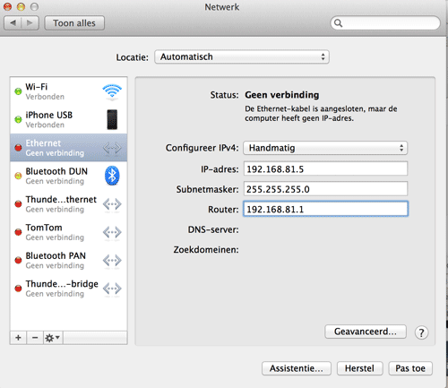 4. Met de + knop ingedrukt zet u de Home Center aan.
HC2 -> De blauwe leds lopen nu van links->rechts (normaal is dat andersom)
HCL -> Lampjes lopen van rechts-links-rechts.
5. Wacht tot het + en het power on lampje branden (de rest is uit).
6. Druk nu ca 3 seconden op de + knop, het LAN-lampje gaat knipperen en blijft vervolgens aan.
7. Ga nu met de browser naar http://192.168.81.1 (bij voorkeur niet met Safari maar met Google Chrome of Firefox)
8. Nu verschijnt het recovery scherm van de Fibaro, en kunt u de unit naar de fabrieksinstellingen terugzetten.
9. Na voltooiing van de recovery gaat u naar het instellingen menu en stelt de LAN-instellingen in op DHCP, en hang hem terug in uw LAN-netwerk.
10. Na opstarten kunt u via de Fibaro Finder app het nieuwe IP-adres van HC vinden.
11. Vanaf hier kunt u upgraden vanaf versie 1 naar versie 3.5xx of welke u wenst.
12. Zet daarna de door u gemaakte backup terug.
13. Het resetten van de HC2 /HCL is nu klaar. Het kan zijn dat de modules nog gereset dienen te worden, klik hier om de modules te excluden.

